【今日講台】
基督徒的成聖之道
劉孝勇弟兄(中華信義神學院院長)
經文：帖撒羅尼迦前書五16-24

大綱：
- 成聖的生活是神的旨意

- 成聖的生活需要時常查驗

- 成聖的生活全然是神的作為


《中華信義神學院》
~~基層宣教事工簡介
本院有鑒於台灣未得之民大多數為基層百姓，因此，聯合台灣工業福音團契和客家福音協會，經過兩年半的研擬，終於在1994年9月開辦基層宣教課程，先以台北、中壢為據點上課，後來不斷成長、學生增加，教會也積極參與，目前在新莊、桃園、中壢、新竹、台中、嘉義、高雄、屏東都有教學據點，未來可望普及至台灣各地，是個極有潛力的基層教育訓練課程，也可兼達教會信徒基礎神學教育目的。
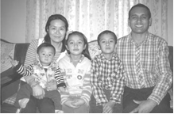
目的：
1.協助凡有負擔於基層福音工作者，瞭解並學習服事基層。
2.訓練基層人向基層人傳福音，並有效的參與教會服事。
3.協助教會建立成人信徒訓練系統，為教牧培養團隊同工；協助信徒靈命更新、事奉進深。
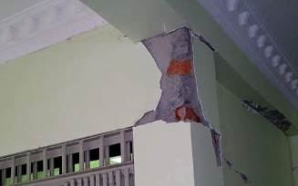
課程：基層宣教修業証明科（36學分）。每門課4學分，其中包括每週一次的晚間上課及在當地教會或事奉崗位的實習，每名學生都需有一位輔導在實習與課業上作為協助。
➢詳細內容請參閱網站
http://www.cls.org.tw/grassroot/01_introduction.htm
關懷奉獻與代禱
~~《尼泊爾—卡畔聚會處》
尼泊爾本週再次發生強震，請為該國政府與百姓面對災情、傷亡的景況下，仍以堅強的心重建家園。請為在加德滿都北方近郊的《卡畔聚會處》與傳道人杜魯巴一家人禱告，目前教會會堂與住家皆成危樓；《台北聚會處》發起為救災與會堂修繕（或重建）奉獻，願弟兄姐妹因在基督裡的愛心，以禱告及金錢，幫助《卡畔聚會處》。
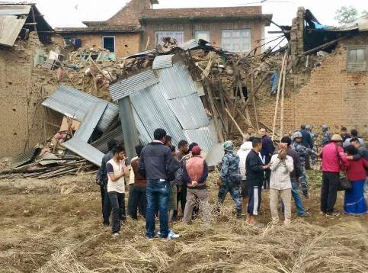
➢《聚會處》附近的災情
奉獻目標︰台幣10萬元
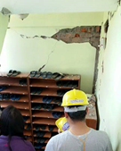
奉獻方式︰請填寫奉獻袋，註明《卡畔聚會處》即可。募款至七月底。
➢ 教會結構成危樓
【認識我們的宣教夥伴】
~~卡畔基督徒聚會處
尼泊爾第一個基督徒聚會處，是1999年由《韓國聚會處》差派的宣教士李賢雄弟兄，在加德滿都家中的查經班開始；他主要的尼泊爾籍同工是德魯巴．班胡艾亞。德魯巴弟兄是在1997年赴韓工作期間，參加了《仁川延壽聚會處》舉辦的「第一屆外國人福音營」而得救信主；1998年10月與金貞淑姊妹結婚後，即返尼泊爾投入宣教拓荒，要將福音傳給被印度教，以及偶像所綑綁的族人和家人。
➢ 德魯巴、金貞淑夫婦一家
2004年經由《韓國聚會處》長老們推薦，德魯巴夫婦進入「韓國基督徒訓練中心」(CTI)接受宣教相關的訓練；之後經澳洲郭瑞林弟兄的鼓勵進入「澳洲GLO」受訓，裝備自己為主所用。兩年後德魯巴夫婦回到尼泊爾，在〈加德滿都聚會處〉服事主；2006年受聖靈引導並在聖徒們的代禱中，德魯巴與三個家庭植堂移居至卡畔，成立《卡畔基督徒聚會處》。
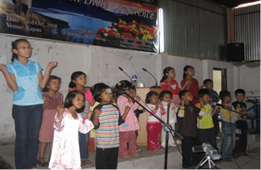
從四個家庭開始的《卡畔》，目前已有超過廿個家庭參與聚會，還有50位以上的兒童參加主日學。除了積極傳福音領人歸主，也極重視兒童福音事工與敦親睦鄰的社服工作；德魯巴弟兄在家中，也收養了數名孤兒，使他們有家可歸。2013年底，又在南方200公里的撒拉奇地區(Sarlahin)，以及西方130公里的奇旺地區(Chitwan)，分別建立了新的聚會處。
➢ 尼泊爾聚會處退修會˙兒童獻詩
《台北聚會處》與《卡畔》保持交通與代禱、及奉獻表達對該地福音的支持。請您關心尼泊爾的宣教工作，為他們的需要奉獻，使得基督的名在此地被高舉。
台北市基督徒聚會處 第2378期 2015.05.17
教會網站：http://www.taipeiassembly.org
主日上午 主日下午 下週主日上午 下週主日下午
聚會時間：9時45分 2時10分 9時45分
司 會： 陳宗賢弟兄 劉耀仁弟兄
領 詩： 陳宗賢弟兄 任 駿弟兄 劉耀仁弟兄
司 琴： 俞齊君姊妹 駱君萍姊妹 徐漢慧姊妹
講 員： 劉孝勇弟兄 任 駿弟兄 劉介磐弟兄
本週題目：基督徒的成聖之道 下週主題： 新約的執事
本週經文：帖撒羅尼迦前書五16-24 下週經文： 哥林多後書 3:6-9
上午招待：施兆利姊妹 黃凱意姊妹 下週招待： 王雅麗姊妹 林寶猜姊妹
吳純紹姊妹
臺北市中正區100南海路39號。電話（02）23710952傳真（02）23113751

親愛的弟兄啊，我們既有這等應許，就當潔淨自己，
除去身體、靈魂一切的污穢，敬畏神，得以成聖。
哥林多後書七1
本週各項聚會
今日 09:30 兒童主日學
09:45 主日講道
10:30 中學生團契
11:00 慕道班 劉介磐弟兄
11:00 信仰造就班 徐漢慧姊妹
11:00 《擘餅紀念主聚會》
14:10 成人主日學 任駿弟兄
以色列人的重整預備 民26~36
週二 19:30 英文查經班
週三 19:30 交通禱告會 盧浩全弟兄
週四 15:00 姊妹聚會 靳黛姊妹
週五 15:00 姊妹禱告會
19:30 小社青 讀書會
19:30 愛的團契 禱告會
週六 18:00 社青團契 歌羅西書查經
18:00 大專團契 青崇聚會

2~6月【讀經計畫】
~~你快完成了嗎??
為鼓勵弟兄姊妹參與2月至6月《出埃及記》~《申命記》的讀經計畫，在週報已刊登「讀經表」，提供每週按進度閱讀。完成進度者，有獎品鼓勵，您完成了嗎？
「讀經表」將於6/7回收，歡迎大家一起來閱讀舊約!
【受浸報名】本教會預定於七月五日舉行受浸，已信主仍未受浸的慕道友請向教會辦公室報名，以安排受浸前談話。
《請代禱》5/15~16為國三升高中的會考日期，請為教會學生︰蔣宜蓁、鄭雲生、邱偉恩、陳可恩以及王興集（王美麗姪子）禱告，願主使他們在平靜安穩中發揮實力來應考。

